Karlo Lugomer, 22-godišnji student porijeklom iz zagrebačke Dubrave, svojim je nastupom u HTV-ovom kvizu Potjera oduševio ne samo brojne poklonike kvizova, nego i same lovce
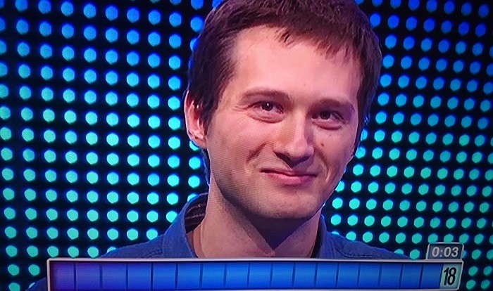
Mladi Karlo, koji u Londonu studira geoprostornu analizu na sveučilištu University College, prvo je briljirao u brzopoteznim pitanjima (dao je točnih 8 odgovora u jednoj minuti), nakon čega je odvažno uzeo višu ponudu od čak 90.000 kuna koju mu je ponudila lovkinja Morana Zibar, koju je obranio bez ijedne jedine pogreške, a svu raskoš svog znanja pokazao je u finalnoj potjeri, u kojoj je u dvije minute zajedno sa svojom jedinom preostalom članicom ekipe, gospođom Reom, točno odgovorio na čak 16 pitanja (Karlo je znao 14, a Rea dva odgovora) u dvije minute. Lovkinja Morana Zibar tako je na kraju emisije morala 'hvatati' 18 točnih odgovora, što joj u srazu s kvizašem Karlova ranga nije pošlo za rukom, pa su tako Karlo i Rea u konačnici podijelili nezanemarivih 100,500 kuna.
O kakvom se kvizašu radi, najbolje govori podatak da ga je na Twitteru jedan od lovaca iz Potjere, Dean Kotiga, opisao kao 'budućnost hrvatskog kvizaštva'. Karlo Lugomer je dojmove o svom fantastičnom nastupu u Potjeri iznio u razgovoru za tportal.
Za početak smo pitali Karla da nam ukratko pojasni što studira u Londonu.
'Studij je povezan s izradom geografskih karata, odnosno rješavanjem prostornih problema različitih vrsta kojih ljudi najčešće nisu ni svjesni. Planiranje lokacija raznih ustanova i objekata (trgovina, banaka, škola, zdravstvenih ustanova, novih cesta, željeznica, vjetroelektrana...), određivanje idealnih ruta (mrežne analize), prostorno modeliranje i predviđanje demografskih promjena, samo su neki primjeri onoga čime se bave prostorni analitičari, među kojima istaknutu ulogu imaju geografi i srodne znanosti', ispričao nam je simpatični Karlo.
Obzirom da je već u samoj Potjeri rečeno da je Karlo iskusni sudionik tzv. pub kvizova, koji se već godinama održavaju širom Hrvatske, zanimalo nas je koliko mu je to iskustvo pomoglo u Potjeri?
'Na pub kvizovima sudjelujem nešto više od tri godine. Teško mi je konkretno za svoj nastup procijeniti koliko su mi pub kvizovi pomogli jer često ni sam nisam siguran odakle mi određena informacija. No bez obzira na to, neosporno je da sam na pub kvizovima naučio mnogo i, naravno, upoznao dosta dragih i zanimljivih kvizaša. Mislim da ne škodi naglasiti kako pub kvizove ne treba smatrati elitističkim mjestima okupljanja prekaljenih kvizaša te da ih može zaigrati svatko tko se želi dobro zabaviti i uz to nešto naučiti', rekao nam je Lugomer.
Mladog kvizaša potom smo podsjetili na ocjenu Deana Kotige, koji smatra da je Lugomer budućnost hrvatskog kvizaštva. Kako Karlo komentira takvu pohvalu od tako prekaljenog kvizaša?
'Razveselila me Deanova najava jer ipak se radi o jednom od najboljih hrvatskih kvizaša. Doduše, iako sam jako zadovoljan svojim nastupom na Potjeri, ne bih se titulirao 'budućnošću hrvatskog kvizaštva'. Osobno poznajem još izvrsnih kvizaša koji su ili ista generacija ili su nešto stariji/mlađi, a koji su po širini i količini znanja bolji od mene. Neke od njih već smo imali prilike gledati u Potjeri, a prilika onima drugima da se iskažu, vjerujem, doći će uskoro u budućnosti', ispričao nam je Lugomer.
Zanimalo nas je i što bi kvizaš koji je na tako spektakularan način uspio pobjeći lovkinji Morani Zibar preporučio ostalim potencijalnim natjecateljima u Potjeri? U čemu je tajna njegova sjajnog nastupa?
'Rekao bih da se ovakvo pitanje postavlja većini kvizaša nakon ostvarenih izvrsnih rezultata, a odgovor se uvijek svodi na to da se za kviz nije moguće sustavno pripremiti. I to je istina. Usporedite li broj pitanja koja vam Tarik kao natjecatelju postavi tijekom nastupa s ukupnim brojem mogućih pitanja koja vas mogu zapasti, nije teško zaključiti da je vjerojatnost da će vas zapasti nešto što ste pročitali ili čuli u zadnjih mjesec dana smiješno mala. Priprema za kviz zato traje tijekom cijelog života i uključuje čitanje raznih knjiga, enciklopedija, praćenje televizijskih kvizova i medija općenito, a tu su i oni dodatni izvori informacija poput pub kvizova i, u mom slučaju, natjecanja iz povijesti i geografije na kojima sam sudjelovao u osnovnoj i srednjoj školi.Ne treba zaboraviti ni na faktor sreće jer svjedočili smo slučajevima kada su i najbolji igrači odlazili s Potjere (i drugih kvizova) praznih džepova. Nitko ne zna sve', pojasnio je Karlo u razgovoru za tportal.
Koliko je Karlov nastup u Potjeri bio superioran, pokazuje i podatak da pozitivne reakcije stižu sa svih strana, pa i od nepoznatih ljudi.
'Obitelj i prijatelji jako su ponosni i sretni zbog mene. Čestitke sam očekivao, ali ovakvu eksploziju oduševljenja i pozitivnih reakcija sa svih strana, pa čak i od ljudi koje osobno ne poznajem, ipak nisam. Svima sam zahvalan na tome i naravno da u takvoj atmosferi pobjeda postaje jedno još ljepše postignuće', rekao nam je Lugomer.
Obzirom da je u Potjeri osvojio nešto više od 50.000 kuna, što je za jednog studenta sasvim pristojan 'džeparac', pitali smo Karla i što planira s osvojenim novcem?
'Nisam puno razmišljao o tome. Vjerojatno će dobar dio osvojenog iznosa otići na putovanja. U Europi me osobito zanimaju Island, Norveška i Švedska, a izvan nje mnogo zemalja pa je teško ovoga trenutka izdvojiti samo nekoliko njih', zaključuje Karlo Lugomer.

